台南縣仁德國小九十八學年度第一學期期末評量數學科試題
家長
簽章
命題範圍：南一版第九冊第六單元至第十單元 年 班座號 姓名

第一關：形狀大變身(第7.9單元：面積的應用)
一、方格紙上每1小方格的面積是1平方公分，下面圖形各是幾平方公分？
(每格2分，共10分)
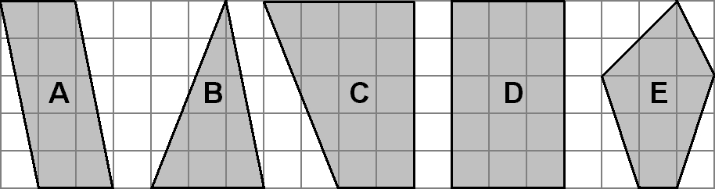

⑴圖形A的面積是（）平方公分。
⑵圖形B的面積是（）平方公分。
⑶圖形C的面積是（）平方公分。
⑷圖形C和D的面積合起來（）平方公分。
⑸圖形A和E的面積合起來（）平方公分。

二、下圖中塗色部分的面積各是多少？
(每題5分，共15分)
⑴
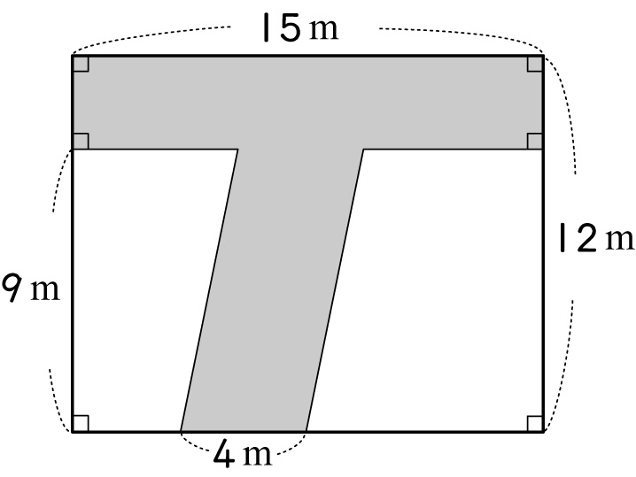

⑵

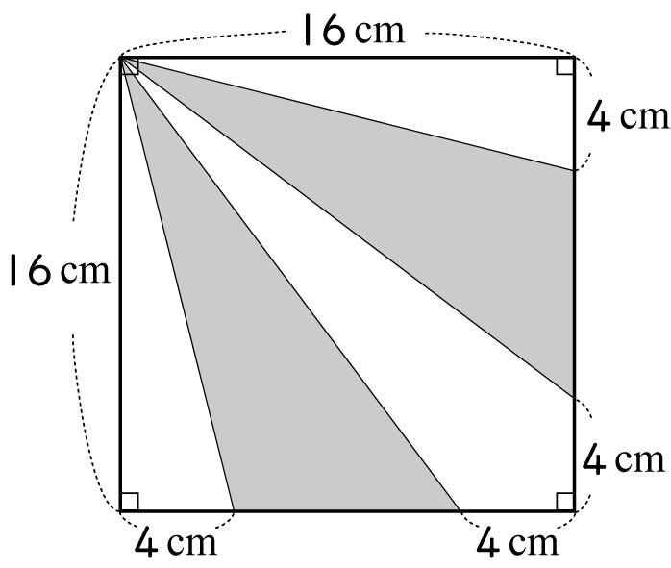

⑶ 如下圖，一塊平行四邊形的花圃，中間有一個長方形的水池，已知花圃的底是6公尺，高是8公尺；水池的長是5公尺，寬是2公尺，花圃不含水池的面積是幾平方公尺？
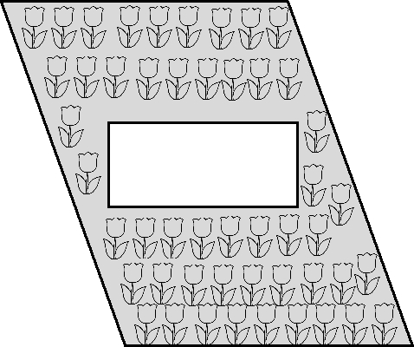

第二關：時間急轉彎(第8單元：時間的乘除)
一、算算看：(每題3分，共15分)
⑴ 4分27秒×5 | ⑵ 7時33分×3
⑶ 22時30分÷9 | ⑷ 15日4時÷7
⑸ 2日13時×8

二、應用題：(每題5分，共10分)
⑴哥哥每天運動35分鐘，2月份共有4個星期，請問哥哥2月份共花了幾小時幾分鐘在運動？

⑵姐姐從臺北到高雄出差，去程搭國道客運花了5時3分，回程搭高鐵，去程的時間是回程的3倍，請問來回共花了幾小時幾分鐘？

第三關：分數加減算(第6單元：異分母分數的加減)
一、算算看：(每題2分，共10分)
⑴ ＋ | ⑵ －
⑶ 1＋2 | ⑷ 8－2
⑸ －

二、應用題：(每題5分，共15分)
⑴甲數的6倍是2，乙數的5倍是3，甲、乙兩數的差是多少？

⑵弟弟的手表每星期快11秒，妹妹的手表每星期慢6秒，每星期兩個人的手表相差幾秒？

⑶工人買了1袋15公斤的水泥，抹牆壁用去1公斤，再買進6公斤，最後有幾公斤的水泥？

第四關：數字變魔術(第10單元：估算)
一、算算看：(每題2分，共4分)
①24826473×21499  用四捨五入法從高位各取二位再計算 | ②9243987÷74549  用四捨五入法從高位各取二位，商計算到個位
二、算算看：(每題2分，共4分)
①86÷16  求商到小數第一位 | ②7÷32  求商到小數第二位

三、用四捨五入法取概數到指定位數：
(每格1分，共12分)
小數  指定位數 | 1.0125 | 24.9947 | 133.4564
取到個位
取到小數第一位
取到小數第二位
取到小數第三位

四、大豆5大包，每大包重4公斤，若重新平分成9小包，每小包大約重幾公斤？（用四捨五入法求商到小數第一位） 每題5分

